四川中衡检测技术有限公司
报告书信息网上公示内容填报表
用人单位名称 | 成都凯赛尔科技有限公司
用人单位地址 | 四川省成都市新都区新都街道黄鹤路99号3栋1层 |  | 联系人 | 史鹰
报告书名称 | 职业病危害因素定期检测 |  | 报告书编号 | ZHJC[职]
项目组成员 | 曾涛、吴家吉
现场调查人员 | 曾涛、吴家吉 | 现场  调查时间 | 2025.05.20 | 用人单位陪同人员 | 史鹰
现场调查照片 | 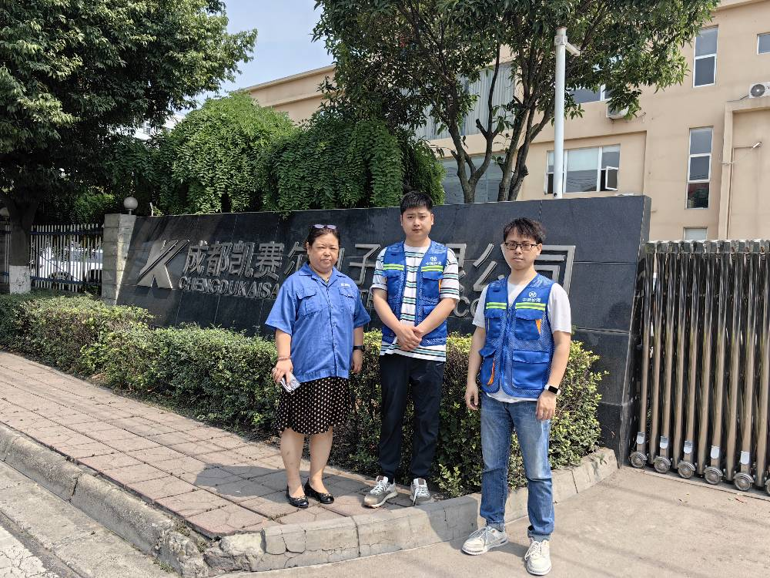
采样与测量人员 | 曾涛、吴家吉 | 采样与  测量时间 | 2025.05.22 | 用人单位陪同人员 | 史鹰
采样与测量照片 | 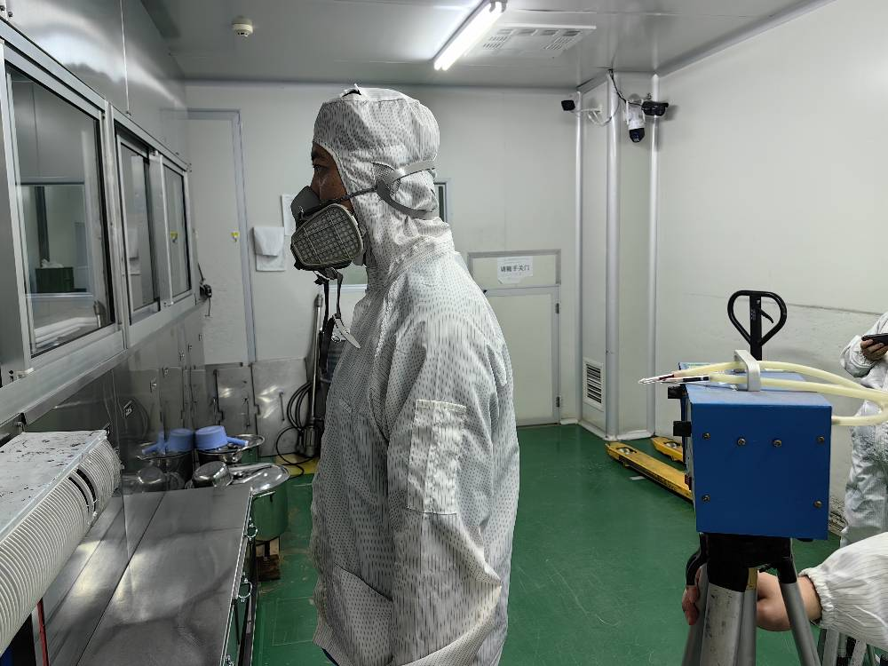
注：现场调查及采样与测量照片，合影照片含企业名称或标识的

